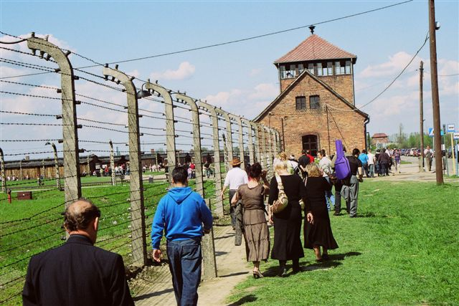
Aankomst van de groep Sinti in Auschwitz-Birkenau op 3 mei 2006

Nabestaanden verwerken oorlogsleed

In de jaren negentig van de vorige eeuw is de verwerking van de Tweede Wereldoorlog onder de Nederlandse Sinti en Roma in een stroomversnelling geraakt. De Landelijke Sinti Organisatie - inmiddels Landelijke Sinti en Roma Organisatie (LSRO) - heeft in dit proces een belangrijke voortrekkersrol vervuld, zowel naar de eigen achterban als in relatie tot de overheid en de samenleving in het algemeen.

Over de drempel
Een belangrijk aspect in het verwerken van het leed dat de Sinti en Roma tijdens de Tweede Wereldoorlog ondervonden hebben, vormt het bezoek aan het voormalige concentratiekamp Auschwitz in Polen. Het heeft enige tijd geduurd voordat Sinti en Roma uit Nederland in een groter verband betrokken waren bij de herdenkingen voor Sinti en Roma in Auschwitz. Incidenteel waren er wel mensen bij aanwezig, zoals de coördinatrice van de LSRO, Lalla Weiss, in 1998 voor het eerst ook samen met twee jongeren. Wellicht hebben zij de mentale drempel voor anderen verlaagd en ook bij de tweede en derde generatie onder de Sinti en Roma de belangstelling voor zo’n zware reis aangewakkerd.
In het jaar 2000 durfde een groep van vijftig personen het voor het eerst aan om naar Polen af te reizen. Juist deze gezamenlijke onderneming betekende voor velen een stimulans om ter plekke de ‘ontmoeting’ met overleden verwanten aan te gaan om zo de emoties proberen te verwerken. In 2004 werd een dergelijke reis herhaald en dit jaar stapten achtendertig personen in de bus naar Auschwitz.

Jongeren
Dit bulletin brengt verslag uit van deze bijzondere reis en besteedt speciale aandacht aan de jongere Sinti en Roma, de derde naoorlogse generatie. Gezien de positieve ervaringen van de deelnemers en gelet op de belangstelling van andere Sinti en Roma, wil de Landelijke Sinti en Roma Organisatie deze reis tot een terugkerend evenement te maken. De opgebouwde ervaring biedt kansen voor mensen voor wie de stap tot nu toe nog te groot was.

Meer informatie: Landelijke Sinti en Roma Organisatie, Oranjestraat 75 A, 5682 CB Best. Tel. 0499 - 379471; e-mail: info@sintienroma.nl; website: www.sintienroma.nl

Colofon

Gedenken in Auschwitz is een uitgave van het Pastoraat Woonwagenbewoners in Nederland (PWN)
Emmaplein 19-21
5211 VZ ’s-Hertogenbosch
Tel. 030 - 6921399
E-mail: pwin@tiscali.nl

Redactie:
Hélène van Hout
Lonneke Roodnat
Jan van der Zandt

Fotografie:
Lonneke Roodnat
PWN

Eindredactie:
Hélène van Hout

Vormgeving en druk:
Drukkerij Berne BV, Heeswijk

Oplage: 2000 exemplaren

Losse nummers:
€ 3,50 per exemplaar (incl. portokosten)

Deze uitgave is tot stand gekomen met een financiële bijdrage van de Stichting Rechtsherstel Sinti en Roma (SRSR).

Uitgave: augustus 2006

